《计算机原理实验报告》

实验四：8255可编程并行接口实验&8259可编程中断控制器实验

一、实验目的

1.掌握8255方式0输出模式的特点和编程方法，利用8255A实现输入输出操作。

2.学习掌握386EX集成调试软件的调试方法。

3.了解386EX系统的CPU芯片的中断结构和编程原理；

4.学习编写中断的初始化编程和对应的中断服务程序编程。

二、实验要求

使用单脉冲，与386EX模块的CPU内部IRQ5的端口（实验台总线开放区的MIR5）连接。设计一个计数器，每按三次单脉冲对计数器进行一次加操作，并利用8255A的PA口经LED0~LED7以二进制形式输出。

三、编程算法与说明

开发平台的MIR5引脚对应8259A中断引脚IR5，中断编号为35H。先设置8255A的输出模式：将PA端口设置为0模式输出，再设置8259A的中断屏蔽寄存器，允许IR5处传入的中断。

在中断向量表注册35H号中断的服务程序，将单脉冲源连接至MIR5引脚。在中断服务函数中使用CX对进入次数进行计数，当计数达到3次，对count变量加1，并将count的值输出到8255的PA端口。

四、实验电路

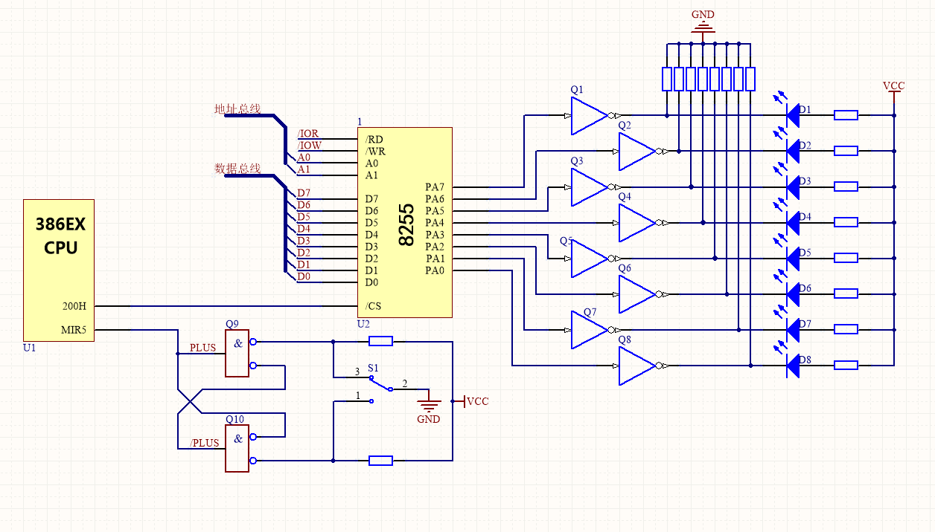

五、程序流程图



六、程序清单

.model small

.386

data segment

count db 00h

number db 00h

i8255_a equ 200h

i8255_k equ 203h

data ends

code segment

assume cs:code,ds:data

start:

cli

mov ax,data

mov ds,ax

mov es,ax

mov dx,i8255_k

mov al,80h

out dx,al

mov al,count

mov dx,i8255_a

out dx,al

;设置8259中断屏蔽字

in al,21h

and al,11011111b

out 21h,al

;设置中断向量表

push ds

mov ax,0

mov ds,ax

lea ax,cs:int_proc

mov si,35h

add si,si

add si,si

mov ds:[si],ax

push cs

pop ax

mov ds:[si+2],ax

pop ds

sti

;等待中断

mov cx,0

LLL: nop

jmp LLL

;中断服务子程序

INT_PROC proc far

push ax

push dx

QUERY:

inc cx

cmp cx,3

jb back

inc count

mov al, count

mov dx, i8255_a

out dx, al

back:

cmp cx,3

jb next

mov cx,0

next:

mov al,20h

out 20h,al

pop dx

pop ax

sti

iret

int_proc endp

code ends

end start

七、实验结果与分析

每按下三次按键，LED会刷新一次，按照二进制数方式进行进位（PA7-PA0为高位至低位）。实验结果正确。

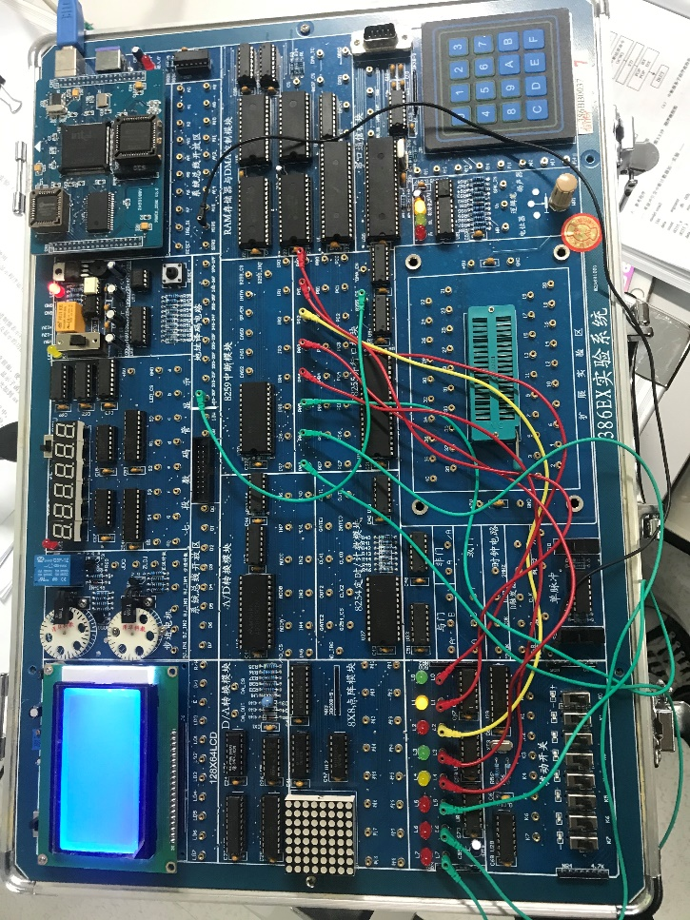

八、实验体会与建议

这次实验是第一次将汇编语言程序与硬件电路相联系，通过编写程序实现需要的电路的功能，让我学会了如何对8255A进行初始化编程，以及掌握了386EX集成调试软件的调试方法，对接口实验有了更进一步的了解。

班 级：

学生签字：